TAXE FONCIERE 1554 €
Région GOURDON |  |  |  | 286 200 €
Réf : GD1993 | EXCLUSIVITE - secteur GOURDON - Maison en pierre atypique, four à pains, piscine sur 3455 m² boisés
Situation du bien:  - Hameau  Rez de Jardin:  - Cave atelier de 26 m²  - Cellier 12 m²  - Salle à manger avec cuisine ouverte 24 m² et sortie extérieure piscine  - Salle d'eau 8 m² avec WC  Rez de chaussée:  - Chambre 12 m²  - Séjour 26 m² avec poêle à bois Godin  - Salle à manger avec cuisine ouverte de 26 m² (poêle)  Mi Etage:  - Salle de bains salle d'eau avec wc 5,4 m² + dégagement de 2,41 m²  1er étage:  - Bureau  - 3 Chambres  - Palier  - Salle d'eau avec WC  - WC  Dépendances:  - Four à pain grangette de 11,25 m²  - Local technique piscine abri pierre  DPE:  - DPE en cours  Chauffage:  - Electrique + bois 2 poêles  Equipements divers:  - Fosse septique  - Cheminée  Fenêtres:  - Bois  - Double vitrage  - Volets  Services:  - Calme  - Commerces 5 kms  - Dépendance Fournil et local technique  - Ruisseau, Rivière ou Etang petit ruisseau au bas de la propriété  - Plain-pied  Terrain:  - Arboré  - Bordé par cours d'eau  - Piscine 9 m x 4 m assainissement Chlore  Toiture:  - Tuiles à revoir |  | 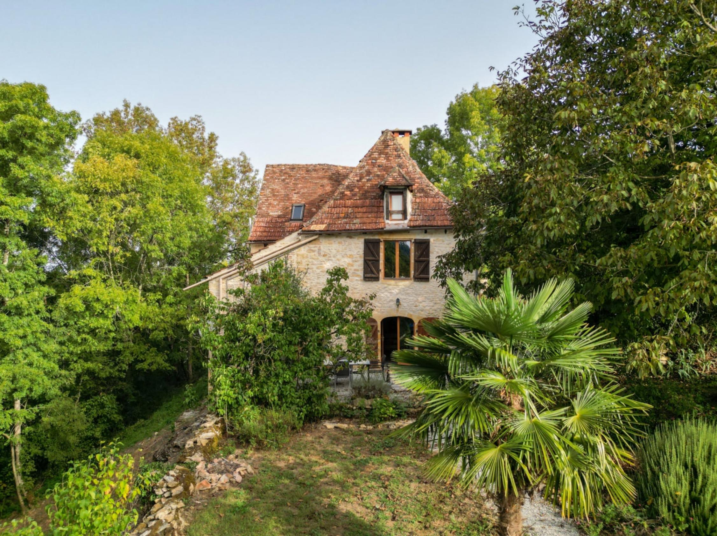  EXCLUSIVITE - Secteur GOURDON - Proche de Gourdon et de ses commerces, sur 3455 m² en partie boisés, cette charmante Maison en pierre atypique distribue 140 m² habitables avec accès direct à l'espace piscine depuis la cuisine d'été. La restauration effectuée a su conserver le caractère authentique des lieux. Four à pains/grangette en pierre en complément.  La Maison. Mitoyenneté pignon droit sans vis-à-vis sur les espaces de vie et l'espace terrain/piscine.  RDC. Séjour de 26 m² avec poêle à bois Godin, salle à manger avec cuisine ouverte de 26 m² (poêle), chambre de 12 m², en demi-niveau inférieur, salle d'eau avec wc de 5,4 m² + dégagement de 2,41 m². Etage. Espace total étage de 40 m² comprenant palier, 3 chambres, bureau ou dressing, salle d'eau wc. RDJ. Séjour avec cuisine ouverte 24 m² et sortie extérieure piscine, salle d'eau de 8 m² avec wc, cellier de 12 m², atelier/cave de 26 m².  Chauffage électrique et bois (2 poêles). Double vitrage. Fosse septique.  Piscine de 9X 4 au chlore.  Four à pains/grangette en pierre de 11,25 m². Abri en pierre attenant avec local technique piscine.  Petit ruisseau au bas de la propriété.  Les informations sur les risques auxquels ce bien est exposé sont disponibles sur le site Géorisques: www.georisques.gouv.fr  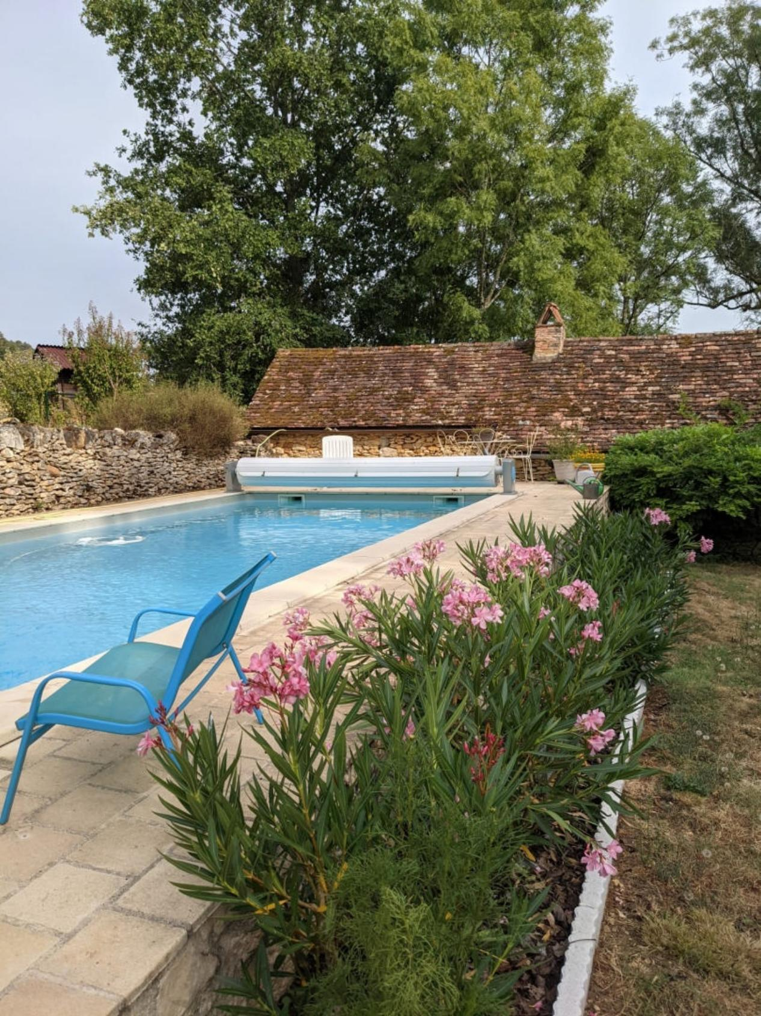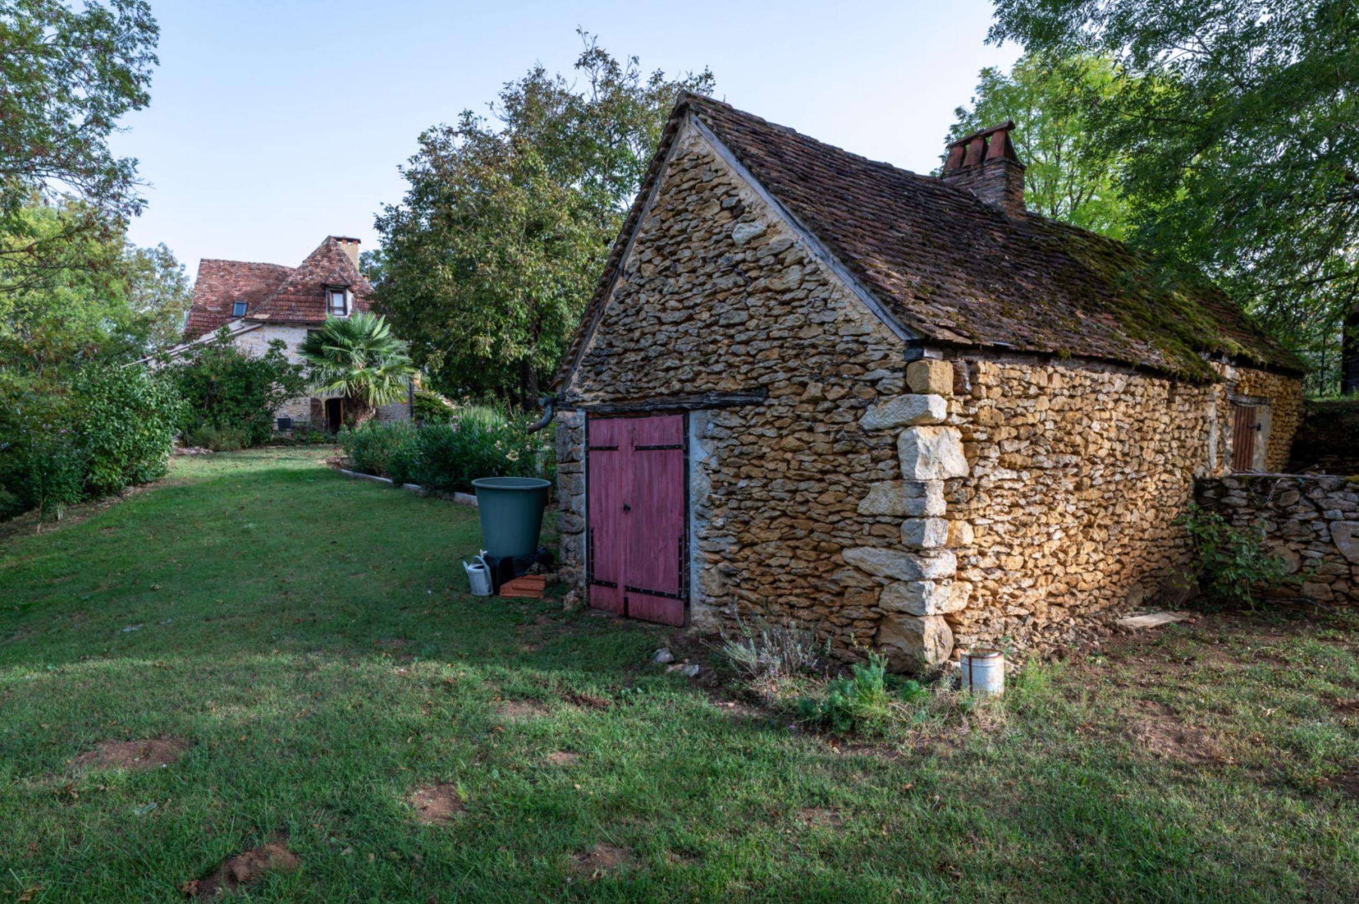
Surface habitable : 140 m² |  |  | Terrain : 3 455 m²
- Nombre de pièces : 9  - 4 chambres  - Chauffage : Bois  - Garage : |  |  | - Style : Pierre  - Etat : Bon  - Exposition : Sud  - Année : 1850

